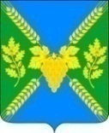
СОВЕТ
МОЛДАВАНСКОГО СЕЛЬСКОГО ПОСЕЛЕНИЯ
КРЫМСКОГО РАЙОНА

РЕШЕНИЕ

от 25.08.2017 № 142
село Молдаванское

Об утверждении "Программы комплексного развития социальной инфраструктуры Молдаванского сельского поселения Крымского района с 2017 - 2032 годы"

В соответствии со статьей 26 Градостроительного кодекса Российской Федерации, руководствуясь статьей 26 устава Молдаванского сельского поселения Крымского района, Совет Молдаванского сельского поселения Крымского района р е ш и л:
1. Утвердить " Программу комплексного развития социальной инфраструктуры Молдаванского сельского поселения Крымского района с 2017 - 2032 годы " согласно приложению.
2. Контроль за выполнением настоящего решения возложить на председателя Совета Молдаванского сельского поселения Крымского района Буланович Г.А.
3. Настоящее решение вступает в силу со дня его обнародования.

Председатель Совета Молдаванского
сельского поселения Крымского района Г.А.Буланович

Исполняющий обязанности главы
Молдаванского сельского поселения
Крымского района А.В.Кудряшов

ПРИЛОЖЕНИЕ
УТВЕРЖДЕНА
решением Совета
Молдаванского сельского поселения
Крымского района
Краснодарского края
от 25.08.2017г. № 142

ПРОГРАММА
комплексного развития социальной инфраструктуры
муниципального образования Молдаванское сельское поселение Крымского района Краснодарского края
на период с 2017г. по 2032г.

2017г.
Содержание
№ п/п | Наименование | Стр.
1. | Паспорт программы | 4
2. | Характеристика существующего состояния социальной инфраструктуры Молдаванского сельского поселения | 7
2.1. | Анализ социально-экономического состояния поселения, сведения о градостроительной деятельности на территории поселения | 7
2.1.1. | Современная планировочная организация территории поселения | 17
2.1.2. | Сельское хозяйство и промышленность | 17
2.2. | Технико-экономические параметры существующих объектов социальной инфраструктуры поселения, сложившийся уровень обеспеченности населения сельского поселения услугами в областях, образования, здравоохранения, физической культуры, массового спорта и культуры | 20
2.2.1. | Образование | 20
2.2.2. | Здравоохранение | 21
2.2.3. | Физическая культура и массовый спорт | 22
2.2.4. | Культура | 22
2.3. | Прогнозируемый спрос на услуги социальной инфраструктуры (в соответствии с прогнозом изменения численности и половозрастного состава населения) в областях образования, здравоохранения, физической культуры, массового спорта и культуры | 22
2.4. | Оценка нормативно-правовой базы, необходимой для функционирования и развития социальной инфраструктуры поселения | 24
3. | Перечень мероприятий (инвестиционных проектов) по проектированию, строительству и реконструкции объектов социальной инфраструктуры поселения | 25
4. | Оценка объемов и источников финансирования мероприятий (инвестиционных проектов) по проектированию, строительству, реконструкции объектов социальной инфраструктуры поселения | 25
5. | Целевые индикаторы программы, включающие технико-экономические, финансовые и социально-экономические показатели развития социальной инфраструктуры | 31
6. | Оценка эффективности мероприятий (инвестиционных проектов) по проектированию, строительству, реконструкции объектов социальной инфраструктуры поселения | 31
7. | Предложения по совершенствованию нормативно-правового и информационного обеспечения деятельности в сфере проектирования, строительства, реконструкции объектов социальной инфраструктуры поселения | 34

Программный документ
Программа комплексного развития социальной инфраструктуры Молдаванского сельского поселения Крымского района Краснодарского края разработана на период 15 лет (с 2017г. по 2032г.) в соответствии с основными направлениями развития сельского поселения, предусмотренными Генеральным планом, утверждённым решением Совета Молдаванского сельского поселения Крымского района Краснодарского края от 29.11.2010г. №66 «Об утверждении проекта генерального плана Молдаванского сельского поселения Крымского района Краснодарского края» (далее – Генеральный план).

1. Паспорт программы
Наименование Программы | Программа комплексного развития социальной инфраструктуры Молдаванского сельского поселения Крымского района Краснодарского края, на период 15 лет с 2017г. по 2032г. (далее – Программа)
Основание для разработки Программы | - Градостроительный кодекс РФ от 29.12.2004г. №190;  - Федеральный закон от 29.12.2014г. № 456-ФЗ  «О внесении изменений в Градостроительный кодекс Российской Федерации и отдельные законодательные акты Российской Федерации»;  3. Федеральный закон от 06.10.2003г. №131-ФЗ «Об общих принципах организации местного самоуправления в Российской Федерации»;  4. Постановление Правительства РФ от 01.10.2015г. №1050 «Об утверждении требований к программам комплексного развития социальной инфраструктуры поселений, городских округов»;  5. Генеральный план Молдаванского сельского поселения Крымского района Краснодарского края
Наименование заказчика Программы | Администрация Молдаванского сельского поселения Крымского района Краснодарского края  Краснодарский край, Крымский район, с. Молдаванское, ул. Ленина, 11 «а»
Наименование разработчика Программы | Индивидуальный предприниматель Агрызков Д.В.  Ростовская область, Верхнедонской район, ст. Мигулинская, ул. Красноармейская, 18
Цели Программы | Обеспечить на территории Молдаванского сельского поселения:  - безопасность, качество и эффективность использования населением объектов социальной инфраструктуры сельского поселения;  - доступность объектов социальной инфраструктуры поселения для населения в соответствии с нормативами градостроительного проектирования соответственно поселения;  - сбалансированное, перспективное развитие социальной инфраструктуры поселения в соответствии с установленными потребностями в объектах социальной инфраструктуры поселения;  - достижение расчетного уровня обеспеченности населения поселения услугами в областях образования, здравоохранения, физической культуры, спорта и культуры  - эффективность функционирования действующей социальной инфраструктуры.
Задачи Программы | Для достижения указанных целей необходимо решение основных задач:  - организация мероприятий по оказанию социальных услуг населению и субъектов экономической деятельности в соответствии с нормативами градостроительного проектирования поселения;  - организация мероприятий по развитию и совершенствованию объектов образования, здравоохранения, физической культуры и спорта, культуры.
Целевые показатели (индикаторы) обеспеченности населения объектами социальной инфраструктуры | Достижение расчетного уровня обеспеченности населения в областях образования, здравоохранения, физической культуры, спорта и культуры.
Укрупненное описание запланированных мероприятий (инвестиционных проектов) по проектированию, строительству, реконструкции объектов социальной инфраструктуры | 1.Мероприятия по ремонту (реставрации), строительству объектов культуры на территории поселения:  - Ремонт помещений, ремонт фасада здания благоустройство прилегающей территории;  - Уход за памятниками истории и культуры.  2.Мероприятия по ремонту (реставрации), строительству объектов в сфере физической культуры и спорта на территории поселения:  - Строительство спортивной площадки в п.Саук-Дере;  - Ремонт и реконструкция существующих спортивных площадок.
Срок и этапы реализации Программы | Срок реализации с 2017г. по 2032г.  Этапы реализации:  1 этап: 2017- 2021г.  2 этап: 2022-2032г.
Объемы и источники финансирования | 2017г. 1400,00 тыс.руб., в том числе  Федеральный бюджет -0,00 тыс.руб.;  Краевой бюджет -0,00 тыс.руб.;  Бюджет МО Крымский район - 0,00 тыс.руб.  Местный бюджет - 1400,00 тыс.руб.;  Внебюджетные источники -0,00 тыс.руб.  2018г. - 9700,00 тыс.руб., в том числе  Федеральный бюджет - 0,00 тыс.руб.;  Краевой бюджет - 0,00 тыс.руб.;  Бюджет МО Крымский район - 1300,00 тыс.руб.  Местный бюджет - 8400,00 тыс.руб.;  Внебюджетные источники -0,00 тыс.руб.  2019г. - 6250,00 тыс.руб., в том числе  Федеральный бюджет -0,00 тыс.руб.;  Краевой бюджет -0,00 тыс.руб.;  Бюджет МО Крымский район - 1250,00 тыс.руб.  Местный бюджет - 5000,00 тыс.руб.;  Внебюджетные источники -0,00 тыс.руб.  2020г. - 2350,00 тыс.руб., в том числе  Федеральный бюджет -0,00 тыс.руб.;  Краевой бюджет -0,00 тыс.руб.;  Бюджет МО Крымский район - 50,00 тыс.руб.  Местный бюджет - 2300,00 тыс.руб.;  Внебюджетные источники -0,00 тыс.руб.  2021г. - 2550,00 тыс.руб., в том числе  Федеральный бюджет -0,00 тыс.руб.;  Краевой бюджет -0,00 тыс.руб.;  Бюджет МО Крымский район - 50,00 тыс.руб.  Местный бюджет - 2500,00 тыс.руб.;  Внебюджетные источники -0,00 тыс.руб.  2022-2032г.г. - 6850,00 тыс.руб., в том числе  Федеральный бюджет -0,00 тыс.руб.;  Краевой бюджет -0,00 тыс.руб.;  Бюджет МО Крымский район - 150,00 тыс.руб.  Местный бюджет - 6700,00 тыс.руб.;  Внебюджетные источники - 0,00 тыс.руб.
Ожидаемые результаты реализации Программы | Достижение нормативного уровня обеспеченности населения учреждениями образования, здравоохранения, культуры, физической культуры и спорта.
2. Характеристика существующего состояния социальной инфраструктуры Молдаванского сельского поселения
2.1. Анализ социально-экономического состояния поселения, сведения о градостроительной деятельности на территории поселения
Молдаванское сельское поселение расположено в северо-западной части муниципального образования Крымский район.
В составе Молдаванского сельского поселения девятнадцать населённых пунктов (2 села, 3 поселка и 14 хуторов) с общей численностью проживающего населения 9081 человек.
Территория сельского поселения в пределах существующей административной границы составляет 147 км 2 - 9,2 % территории Крымского района. Плотность населения – 53 человека на 1 км2.
Основными транспортными магистралями являются автомобильные дороги межмуниципального значения Крымск – Аккерменка и с.Экономическое – Нижнебаканская.
Центр муниципального образования село Молдаванское расположено в юго-восточной части поселения, в 7 км от районного центра г.Крымска.
Социально-экономическое развитие муниципального образования складывается на создании условий, которые будут способствовать устойчивому развитию его экономики, существенному улучшению материального и социального положения населения.
Центр муниципального образования село Молдаванское расположено в юго-восточной части поселения, в 7 км от районного центра г.Крымска.
Показатели, характеризующие социально-экономическое развитие поселения представлены в Таблице №1.
Таблица № 1
Показатель, единица измерения | 2016 год
Среднегодовая численность постоянного населения – всего, тыс. чел. | 9,126
Среднедушевой денежный доход на одного жителя, тыс. руб. | 6,3
Численность экономически активного населения, тыс. чел. | 3,411
Численность занятых в экономике, тыс. чел. | 3,334
Номинальная начисленная среднемесячная заработная плата, руб. | 13250
Численность занятых в личных подсобных хозяйствах, тыс. чел. | 3,160
Среднемесячные доходы занятых в личных подсобных хозяйствах, тыс.руб. | 6,8
Численность зарегистрированных безработных, чел. | 10
Уровень регистрируемой безработицы, в % к численности трудоспособного населения в трудоспособном возрасте | 0,2
Прибыль прибыльных предприятий, тыс. рублей | 49602
Убыток предприятий, тыс. руб. | 32400,0
Прибыль (убыток) – сальдо, тыс. руб. | 17202
Фонд оплаты труда, тыс. руб. | 370101
Обрабатывающие производства (D), тыс.руб | 297449,0
Социальная сфера
Численность детей в дошкольных образовательных учреждениях, тыс. чел. | 0,442
Численность учащихся в учреждениях:
общеобразовательных, тыс. чел. | 0,750
Численность обучающихся в первую смену в дневных учреждениях общего образования в % к общему числу обучающихся в этих учреждениях | 100,0
Ввод в эксплуатацию:
жилых домов предприятиями всех форм собственности, тыс. кв. м общей площади | 4,057
из общего итога - построенные населением за свой счет и с помощью кредитов, тыс. кв. м общей площади | 4,057
Средняя обеспеченность населения площадью жилых квартир (на конец года), кв. м. на чел. | 14,5
Обеспеченность населения учреждениями социально-культурной сферы:
амбулаторно-поликлиническими учреждениями, посещений в смену на 1 тыс. населения | 8,8
врачами, чел. на 1 тыс. населения | 0,9
средним медицинским персоналом, чел. на 1 тыс. населения | 2,1
спортивными сооружениям, кв. м. на 1 тыс. населения | 2421,7
дошкольными образовательными учреждениями, мест на 1000 детей дошкольного возраста | 645,3
Количество мест в учреждениях дошкольного образования, мест | 333
Количество детей дошкольного возраста, находящихся в очереди в учреждения дошкольного образования, чел. | 70
Удельный вес населения, занимающегося спортом, % | 33,5
Количество организаций, зарегистрированных на территории сельского поселения, единиц | 39
в том числе количество организаций муниципальной формы собственности | 17
в том числе количество организаций частной формы собственности | 22
Количество индивидуальных предпринимателей, единиц | 227
Малый бизнес
Количество субъектов малого предпринимательства, единиц | 250
Численность работников в малом предпринимательстве, чел. | 280
Общий объем расходов бюджета поселения на развитие и поддержку малого предпринимательства в расчете на одно малое предприятие (в рамках муниципальной целевой программы), рублей | 0
Инфраструктурная обеспеченность населения
Протяженность освещенных улиц, км. | 15,2
Протяженность водопроводных сетей, км. | 145
Протяженность канализационных сетей, км. | 9,8
Протяженность автомобильных дорог местного значения, км. | 84,6
в том числе с твердым покрытием | 37,2
Удельный вес газифицированных квартир (домовладений) от общего количества квартир (домовладений), % | 78
Обеспеченность населения объектами розничной торговли, кв. м. на 1 тыс. населения | 109,8
Обеспеченность населения объектами общественного питания, кв. м. на 1 тыс. населения | 87,0
Благоустройство
Протяженность отремонтированных автомобильных дорог местного значения с твердым покрытием, км. | 5,2
Протяженность отремонтированных тротуаров, км. | 0,01
Количество высаженных зеленых насаждений, шт. | 30
Количество установленных светильников наружного освещения, шт. | 50
Формирование условий для устойчивого социально-экономического развития Молдаванского сельского поселения намечены в перспективных программах различного уровня. Учитывая современное социально - экономическое состояние поселения, необходимо проанализировать возможности их реализации, прогноз социально-экономического и градостроительного развития поселения представлен в Таблицах № 2 - № 6.
Таблица № 2
Показатели | Ед. изм. | 2017г. | 2018г. | 2019г.
Население
Среднегодовая численность постоянного населения | тыс.чел. | 9,090 | 9,057 | 9,027
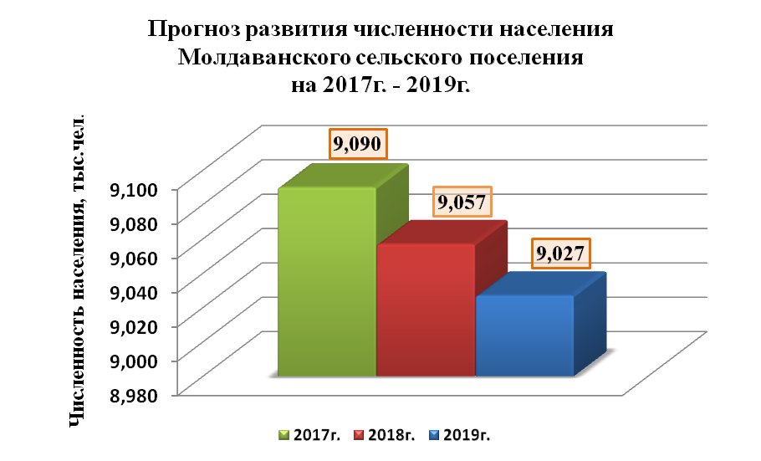
В прогнозе численности населения заложены следующие тенденции на перспективу, обусловленные проведением в Краснодарском крае и непосредственно в Крымском районе эффективной демографической и миграционной политики:
- рост уровня рождаемости;
- снижение младенческой смертности и смертности населения молодых возрастов;
- рост показателя ожидаемой продолжительности жизни;
- рост миграционных потоков, активизация трудовой иммиграции (преимущественно в период 2017-2032 гг.).
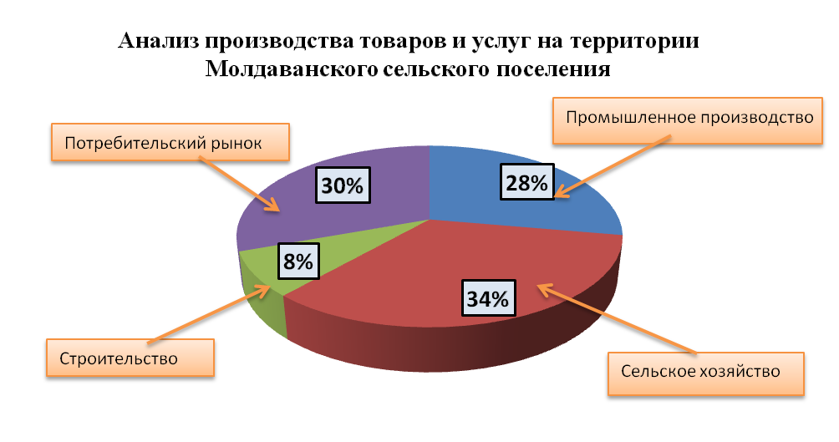
Таблица № 3
Показатели | Ед. изм. | 2017г. | 2018г. | 2019г.
1. Производство товаров и услуг
1.1. Промышленное производство
Индекс промышленного производства | % к предыдущему году в сопоставимых ценах | 106,6 | 108,9 | 114,0
1.2. Обрабатывающие производства
Объем отгруженных товаров собственного производства, выполненных работ и услуг собственными силами | тыс. руб. | 333471,0 | 377909,0 | 451197,0
Индекс производства | % к предыдущему году в сопоставимых ценах | 106,6 | 108,9 | 114,0
1.3. Сельское хозяйство
Продукция сельского хозяйства | тыс. руб. | 405635 | 428935 | 449731
Индекс производства продукции сельского хозяйства | % к предыдущему году в сопоставимых ценах | 101,4 | 101,2 | 100,9
1.4. Строительство
Объем работ, выполненных по виду экономической деятельности "Строительство" | в ценах соответствующих лет; тыс. руб. | 95000 | 30500 | 32300
Индекс производства по виду деятельности "Строительство" | % к предыдущему году в сопоставимых ценах | 56,0 | 30,4 | 100,6
Ввод в действие жилых домов | тыс. кв. м. в общей площади | 4,057 | 4,057 | 4,057
1.5. Потребительский рынок
Индекс потребительских цен за период с начала года | к соответствующему периоду предыдущего года, % | 106,0 | 105,3 | 105,0
Оборот розничной торговли | в ценах соответствующих лет; тыс. руб. | 367080 | 396226 | 426478
Оборот розничной торговли | % к предыдущему году в сопоставимых ценах | 101,9 | 102,8 | 103
Оборот общественного питания | тыс. руб. | 16330 | 17405 | 18700
Оборот общественного питания | % к предыдущему году в сопоставимых ценах | 101,5 | 101,7 | 103,3
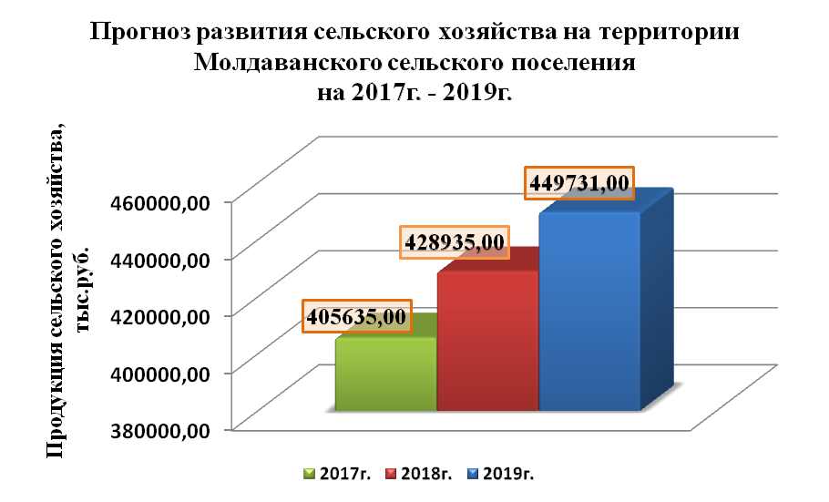

Таблица № 4
Показатели | Ед. изм. | 2017г. | 2018г. | 2019г.
1. Малое предпринимательство, включая микропредприятия
Число малых предприятий, включая микропредприятия (на конец года) | единиц | 23 | 23 | 23
Среднесписочная численность работников малых предприятий, включая микропредприятия (без внешних совместителей) | тыс. чел. | 0,171 | 0,171 | 0,171
2. Инвестиции
Инвестиции в основной капитал | в ценах соответствующих лет; тыс. руб. | 93700 | 110900 | 154600
Индекс физического объема инвестиций в основной капитал | % к предыдущему году в сопоставимых ценах | 132,6 | 113,3 | 133,8
3. Финансовая деятельность организаций
Прибыль прибыльных организаций | тыс. руб. | 55000 | 58000 | 62400
4. Денежные доходы и расходы населения
Денежные доходы населения | тыс.руб. | 753852 | 832519 | 903205
Реальные располагаемые денежные доходы населения | % к предыдущему году | 110,0 | 110,4 | 108,5
Среднедушевые денежные доходы (в месяц) | руб. | 6911 | 7660 | 8338
Численность населения с денежными доходами ниже величины прожиточного минимума | % от общей численности населения | 12 | 12 | 12
Численность работающего населения в поселении на 2016г. составила 3411 чел, что составляет 37,4 % от общей численности населения.
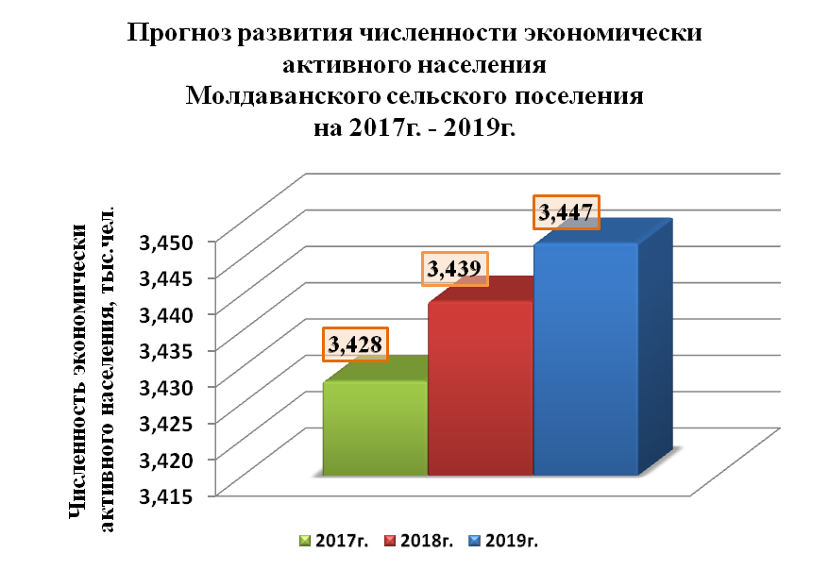
Таблица № 5
Показатели | Ед. изм. | 2017г. | 2018г. | 2019г.
Труд и занятость
Численность экономически активного населения | тыс. чел. | 3,428 | 3,439 | 3,447
Среднегодовая численность занятых в экономике | тыс. чел. | 3,351 | 3,362 | 3,370
Среднемесячная номинальная начисленная заработная плата | руб. | 23861 | 26266 | 28437
Среднемесячная номинальная начисленная заработная плата | % к предыдущему году | 109,5 | 110,1 | 108,3
Уровень безработицы | % | 2,2 | 2,2 | 2,2
Уровень зарегистрированной безработицы | % | 0,2 | 0,2 | 0,2
Численность безработных (по методологии МОТ) | тыс. чел. | 0,077 | 0,077 | 0,077
Численность безработных, зарегистрированных в государственных учреждениях службы занятости населения | тыс. чел. | 0,009 | 0,008 | 0,007
Фонд начисленной заработной платы всех работников | тыс.руб. | 406877 | 452300 | 497191
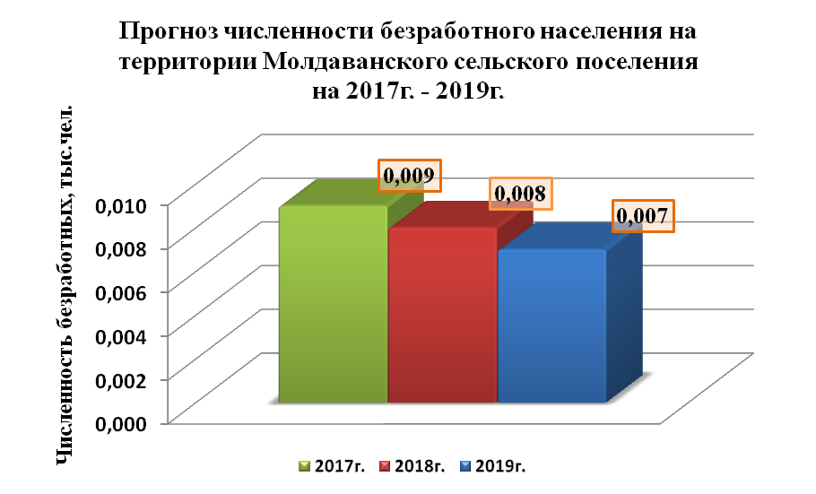
Таблица № 6
Показатели | Ед. изм. | 2017г. | 2018г. | 2019г.
Развитие социальной сферы
Обеспеченность:
учреждениями культурно-досугового типа | учрежд. на 100 тыс.населения | 66,14 | 66,36 | 66,57
дошкольными образовательными учреждениями | мест на 1000 детей в возрасте 1-6 лет | 639,2 | 636,7 | 624,8
мощностью амбулаторно-поликлинических учреждений на 1000 человек населения | на конец года; посещений в смену | 8,8 | 8,8 | 8,9
2.1.1. Современная планировочная организация
территории поселения
Современная планировочная структура улиц и кварталов носит линейный характер в направлении север-юг – запад-восток. Сеть жилых улиц образует кварталы большей частью прямоугольной формы, застроенные по периметру малоэтажными индивидуальными домами усадебного типа.
Жилой фонд представлен одноквартирной и многоквартирной усадебной застройкой, а также малоэтажной секционной застройкой.
Планировочная структура населенных пунктов, как правило, регулярная структура улиц и проездов. Уровень обеспеченности населения объектами обслуживания, образования, инженерного оборудования застройки и благоустройства территории – средний.
2.1.2. Сельское хозяйство и промышленность
По климатическим условиям и природно-ресурсному потенциалу территория Молдаванского сельского поселения благоприятна для любого вида хозяйственной деятельности: диверсифицированного сельского хозяйства (включая виноградарство) и промышленного производства, строительства, рекреации и туризма.
На современном этапе основу специализации территории составляет сельскохозяйственное производство. В валовой стоимости продукции сельского хозяйства Крымского района на долю Молдаванского сельского поселения приходится 6,6 %.
Производство продукции сельского хозяйства на территории поселения осуществляют 4 сельскохозяйственных предприятия, 54 крестьянско-фермерских хозяйства, 1140 личных подсобных хозяйств населения.
Главное направление в области аграрного производства - растениеводство с преобладанием зерновой группы. Кроме того, развито виноградарство, садоводство.
Развитие отрасли виноградарства будет способствовать наращиванию производственных мощностей существующих и созданию новых предприятий по производству высококачественной винодельческой продукции на территории поселения.
Таблица № 7
Показатель, единица измерения | 2016 год
Производство основных видов промышленной продукции в натуральном выражении:
сыры и продукты сырные, тонн | 96,1
вина игристые и газированные, тыс.дал | 2,2
вина столовые, тыс.дал | 240,0
воды минеральные и газированные, млн.полулитр. | 0,477
Объем продукции сельского хозяйства всех категорий хозяйств, тыс. руб. | 377595,0
в том числе в сельскохозяйственных организациях | 124100,0
в том числе в крестьянских (фермерских) хозяйствах и у индивидуальных предпринимателей | 63055,0
в том числе в хозяйствах населения | 190440,0
Производство основных видов сельскохозяйственной продукции
Зерно (в весе после доработки), тыс.тонн | 5,420
Подсолнечник (в весе после доработки), тыс. тонн | 1,170
Картофель - всего, тыс. тонн | 1,145
в том числе в крестьянских (фермерских) хозяйствах и у индивидуальных предпринимателей | 0,205
в том числе в хозяйствах населения | 0,940
Овощи - всего, тыс. тонн | 3,360
в том числе в сельскохозяйственных организациях | 0,565
в том числе в крестьянских (фермерских) хозяйствах и у индивидуальных предпринимателей | 0,445
в том числе в хозяйствах населения | 2,350
Плоды и ягоды - всего, тыс. тонн | 0,355
в том числе в сельскохозяйственных организациях | 0,085
в том числе в хозяйствах населения | 0,270
Виноград - всего, тыс. тонн | 1,220
в том числе в сельскохозяйственных организациях | 1,180
в том числе в хозяйствах населения | 0,040
Скот и птица (в живом весе)- всего, тыс. тонн | 0,246
в том числе в крестьянских (фермерских) хозяйствах и у индивидуальных предпринимателей | 0,016
в том числе в хозяйствах населения | 0,230
Молоко- всего, тыс. тонн | 1,265
в том числе в крестьянских (фермерских) хозяйствах и у индивидуальных предпринимателей | 0,425
в том числе в хозяйствах населения | 0,840
Яйца- всего, тыс. штук | 1974,330
в том числе в крестьянских (фермерских) хозяйствах и у индивидуальных предпринимателей | 115,830
в том числе в хозяйствах населения | 1858,500
Численность поголовья сельскохозяйственных животных
Крупный рогатый скот, голов | 610
в том числе крестьянских (фермерских) хозяйств и хозяйств индивидуальных предпринимателей | 20
в том числе в хозяйствах населения | 590
из общего поголовья крупного рогатого скота — коровы, голов | 245
в том числе крестьянских (фермерских) хозяйств и хозяйств индивидуальных предпринимателей | 10
в том числе в хозяйствах населения | 235
Свиньи, голов | 23
в том числе в хозяйствах населения | 23
Овцы и козы, голов | 522
Птица, тысяч голов | 27,13
Оборот розничной торговли, тыс. руб. | 339510,0
Оборот общественного питания, тыс. руб. | 15320,0
Объем платных услуг населению, тыс. руб. | 210100,0
Объем инвестиций в основной капитал за счет всех источников финансирования, тыс. руб. | 67300,0
Объем работ, выполненных собственными силами по виду деятельности строительство, тыс. руб. | 162800,0
На территории Молдаванского сельского поселения разведаны залежи нерудных полезных ископаемых - глины, песка, известняка.
Перспективно развитие промышленности строительных материалов на базе месторождений местного сырья.
Молдаванское сельское поселение расположено на территории, характеризующейся исключительным разнообразием природных ландшафтов, почвенных и климатических ресурсов, растительного и животного мира.
2.2. Технико-экономические параметры существующих объектов социальной инфраструктуры поселения, сложившийся уровень обеспеченности населения сельского поселения услугами в областях, образования, здравоохранения, физической культуры, массового спорта и культуры
2.2.1. Образование
Таблица № 8
Перечень детских дошкольных учреждений
№ | Наименование | Адрес | Проектная вместимость | Кол-во  детей | Кол-во  воспитателей | Площадь, м² | % износа здания
1 | МДОУ «Детский сад №12» | х.Даманка  ул.Молодежная, 88а | 125 | 64 | 6 | 1118 | 35
2 | МДОУ «Детский сад №31» | с.Русское, ул.Высоцкой 8 | 35 | 54 | 5 | 276,4 | 43
3 | МДОУ «Детский сад №27» | с.Молдаванское  ул.Ленина 40 | 35 | 62 | 5 | 634,3 | 30
4 | МДОУ «Детский сад №5» | с.Молдаванское  ул.Калинина 4а | 55 | 64 | 6 | 463 | 70
5 | МДОУ «Детский сад №25» | п.Саук-Дере  ул.Пионерская 1 | 95 | 114 | 14 | 766,6 | 50
6 | МДОУ «Детский сад №36» | п.Виноградный  пер. Надежды 7 | 55 | 40 | 5 | 695,2 | 29

Таблица № 9
Перечень общеобразовательных школ
№ | Наименование | Адрес | Проектная  вместимость | Кол-во  учащихся | Кол-во  учителей | Площадь, м² | % износ здания
1 | МОУ ООШ №14 | х.Даманка  ул.Молодежная 73 | 463 | 120 | 15 | 4800 | 40
2 | МОУ ООШ №16 | с.Молдаванское,  ул.Тельмана,32 | 510 | 367 | 24 | 3103,8 | 30
3 | МОУ ООШ №45 | п.Саук-Дере,60 лет образования СССР | 260 | 252 | 19 | 2750 | 60
4 | МОУ ООШ №38 | п.Виноградный, ул.Молодежная 17а | 120 | 70 | 9 | 436,2 | 78
2.2.2. Здравоохранение
Таблица № 10
№ | Наименование | Адрес | Мощность | Состояние
1 | ФАП с.Русское | с.Русское,  ул. Новоселов, 7 | 20 посещ. в смену | Удовлетворительное
2 | ФАП х.Даманка | х.Даманка, ул.Молодежная, 84 | 25 посещ. в смену | Удовлетворительное
3 | ФАП х.Новокрымский | х.Новокрымский, ул.Шоссейная,21 | 15 посещ. в смену | Удовлетворительное
4 | ФАП п.Виноградный | п.Виноградный, ул.Молодежная, 2а | 25 посещ. в смену | Удовлетворительное
5 | ФАП  п.Первенец | п.Первенец, ул.Звездная, 11 | 25 посещ. в смену | Удовлетворительное
6 | Амбулатория п.Саук-Дере | п.Саук-Дере,60 лет образования СССР, 21 | 75 посещ. в смену | Удовлетворительное
7 | Амбулатория с.Молдаванское | с.Молдаванское, ул.Тельмана, 29 | 50 посещ. в смену | Удовлетворительное

2.2.3. Физическая культура и массовый спорт
Таблица № 11
№ | Наименование | Адрес | Мощность, м² | Состояние
1 | стадион | п.Саук-Дере  ул.Кирова | 10517 | Удовлетворительное
2 | стадион | х.Новокрымский  ул.Шоссейная | 5502 | Удовлетворительное
3 | стадион | с.Молдаванское  ул.Тельмана | 16246 | Удовлетворительное
4 | стадион | п.Виноградный  ул.Молодежная | 8147 | Удовлетворительное
2.2.4. Культура
Таблица № 12
№ | Наименование | Вместимость | Кол-во работающих | Площадь, м²
1 | Клуб п.Виноградный | 100 | 3 | 473,2
2 | ДК х.Даманка | 200 | 3 | 300,2
3 | СКЦ с.Молдаванское | 900 | 12 | 1647,3
4 | Клуб с.Русское | 200 | 5 | 413,4
5 | Клуб х.Новокрымский | 100 | 3 | 164,0
6 | СКЦ п.Саук-Дере | 700 | 8 | 1454,0
2.3. Прогнозируемый спрос на услуги социальной инфраструктуры (в соответствии с прогнозом изменения численности и половозрастного состава населения) в областях образования, здравоохранения, физической культуры, массового спорта и культуры
Прогнозом на 2017 год и на период до 2032 года, в соответствии с прогнозом изменения численности и половозрастного состава населения, определены следующие приоритеты социальной инфраструктуры Молдаванского сельского поселения Крымского района Краснодарского края:
- повышение уровня жизни населения сельского поселения, в том числе на основе развития социальной инфраструктуры;
- улучшение состояния здоровья населения на основе доступной широким слоям населения медицинской помощи и повышения качества медицинских услуг;
- развитие жилищной сферы в сельском поселении;
- создание условий для гармоничного развития подрастающего поколения в сельском поселении;
- сохранение культурного наследия на территории сельского поселения.
Следует обратить внимание, что при решении проблем совершенствования культурно – бытового обслуживания населения в условиях современного развития необходимо выделять так называемые социально – нормируемые отрасли, деятельность которых определяется государственными задачами и высокой степенью социальной ответственности перед обществом.
К социально – нормируемым отраслям следует отнести следующие: детские дошкольные и школьные учреждения, здравоохранение, учреждения культуры и искусства, частично спорта.
Генеральным планом предусматривается дальнейшее развитие и совершенствование структуры обслуживания с учетом сложившихся факторов и перспективного развития населенных пунктов.
Основными принципами в оптимизации системы обслуживания населенных пунктов поселения, подборе и определении мощности предприятий являются:
- повышение уровня и качества обслуживания при одновременном сокращении расходов времени населения на поездки в культурно-бытовых целях;
- возможность мобильного обслуживания и доставки товаров и услуг периодического и эпизодического спроса на основе заказов и заявок;
- максимально возможное приближение и равномерное рассредоточение в жилой застройке обслуживающих центров периодического и массового спроса для удовлетворения потребностей населения.
По временной доступности и частоте спроса все проектируемые и существующие учреждения обслуживания делятся на категории:
– учреждения повседневного спроса – первая ступень обслуживания для постоянного населения: детские дошкольные учреждения, начальные общеобразовательные школы, магазины продовольственных и промышленных товаров, комплексные физкультурные площадки, столовые, приемные пункты КБО, бани, кафе и т.д. Учреждения повседневного спроса находятся в пределах пешеходной доступности и размещаются в каждом микрорайоне или жилой группе хуторов и села;
– учреждения периодического пользования (межпоселкового обслуживания) – вторая ступень обслуживания – размещаются в центрах сельских поселений; для постоянного населения: средние школы, поликлиники, амбулатории, кинотеатры, клубы, стадионы, кафе, комбинаты бытового обслуживания, магазины – обслуживают население в пределах 30 минутной транспортной доступности;
– учреждения эпизодического пользования: административно - хозяйственные, деловые, финансово-кредитные учреждения, музеи, библиотеки, учреждения стационарного медицинского обслуживания, соцобеспечения, крупные спортивные комплексы районного значения, высшие учебные заведения, гостиницы, крупные торговые центры.
В связи с дальнейшим развитием населенных пунктов поселения генеральным планом предусматривается строительство новых учреждений обслуживания с сохранением и реконструкцией существующих.
Расчет потребности в основных учреждениях обслуживания произведен в соответствии с нормами СНиП 2.07.01- 89* «Градостроительство. Планировка и застройка городских и сельских поселений».
2.4.Оценка нормативно-правовой базы, необходимой для функционирования и развития социальной инфраструктуры поселения
Программа реализуется в соответствии со следующими законодательными и нормативными актами:
- Закон РФ от 9.10.1992г. № 3612-I «Основы законодательства Российской Федерации о культуре»;
- Федеральный закон от 29.12.2012г. № 273-ФЗ «Об образовании в Российской Федерации»;
- Федеральный закон от 21.11.2011г. № 323 ФЗ «Об основах охраны здоровья граждан Российской Федерации»;
- Федеральный закон от 25.06.2002г. № 73-ФЗ «Об объектах культурного наследия (памятниках истории и культуры) народов Российской Федерации»;
- Федеральный закон от 2912.1994г. № 78-ФЗ «О библиотечном деле»;
- Федеральный закон от 04.12.2007г. № 329-ФЗ «О физической культуре и спорте в Российской Федерации»;
- Указ Президента РФ 28.07.2012г. № 1058 «О Совете при Президенте Российской Федерации по развитию физической культуры и спорта»;
- Указ Президента РФ от 07.05.2012г. № 597 «О мероприятиях по реализации государственной социальной политики»;
- Указ Президента РФ от 07.05.2012г. № 599 «О мерах по реализации государственной политики в области образования и науки»;
- Указ Президента РФ от 24.12.2014 г. № 808 «Об утверждении Основ государственной культурной политики».
Существующей нормативно-правовой базы достаточно для функционирования и развития социальной инфраструктуры Молдаванского сельского поселения.
3. Перечень мероприятий (инвестиционных проектов) по проектированию, строительству и реконструкции объектов социальной инфраструктуры поселения
Перечень мероприятий (инвестиционных проектов) по проектированию и реконструкции объектов социальной инфраструктуры поселения представлен ниже в Таблице № 13.
4. Оценка объемов и источников финансирования мероприятий (инвестиционных проектов) по проектированию, строительству, реконструкции объектов социальной инфраструктуры поселения
Оценка объемов и источников финансирования мероприятий (инвестиционных проектов) по проектированию, строительству, реконструкции объектов социальной инфраструктуры поселения, представлена в Таблице №14.
Таблица № 13
№ п\п | Наименование | Ед. изм. | Описание места расположения объекта | 2017 | 2018 | 2019 | 2020 | 2021 | 2022- 2032 гг. | Ответствен  ный исполнитель
1. | Программа инвестиционных проектов в сфере культуры | тыс.руб | - | 1400,00 | 8400,00 | 5000,00 | 2300,00 | 2500,00 | 6700,00 | -
1.1. | Мероприятия по ремонту (реставрации), строительству объектов культуры | тыс.руб |  | 1400,00 | 8400,00 | 5000,00 | 2300,00 | 2500,00 | 6700,00 | Администрация МО Молдаванское сельское поселение
1.1.1. | Ремонт дискозала, ремонт фасада здания, благоустройство прилегающей территории | тыс.руб | МБУ "СКЦ Молдаванского сельского поселения" | 0,00 | 3 200,00 | 1 500,00 | 0,00 | 0,00 | 1 500,00 | Администрация МО Молдаванское сельское поселение
1.1.2. | Замена электропроводки, ремонт помещения, ремонт фасада здания | тыс.руб | МБУ "СКЦ Молдаванского сельского поселения" филиал - ДК п.Саук-Дере | 0,00 | 1 600,00 | 1 700,00 | 1 200,00 | 0,00 | 1 400,00 | Администрация МО Молдаванское сельское поселение
1.1.3. | Ремонт кабинетов,ремонт фасада здания | тыс.руб | МБУ "СКЦ Молдаванского сельского поселения" филиал - клуб с.Русского | 0,00 | 0,00 | 0,00 | 0,00 | 1 000,00 | 900,00 | Администрация МО Молдаванское сельское поселение
1.1.4. | Ремонт помещения, ремонт фасада здания , благоустройство прилегающей территории | тыс.руб | МБУ "СКЦ Молдаванского сельского поселения" филиал - клуб х.Даманка | 800,00 | 1 500,00 | 700,00 | 0,00 | 0,00 | 600,00 | Администрация МО Молдаванское сельское поселение
1.1.5. | Ремонт помещения ,ремонт фасада здания | тыс.руб | МБУ "СКЦ Молдаванского сельского поселения" филиал - клуб п.Виноградного | 0,00 | 0,00 | 0,00 | 0,00 | 900,00 | 800,00 | Администрация МО Молдаванское сельское поселение
1.1.6. | Ремонт фасада здания и помещения, укрепление лестничного пролета |  | МБУ "СКЦ Молдаванского сельского поселения" филиал - клуб х.  Новокрымский | 0,00 | 500,00 | 500,00 | 500,00 | 0,00 | 0,00 | Администрация МО Молдаванское сельское поселение
1.1.7. | Уход за памятниками истории и культуры (в т.ч.): | тыс.руб |  | 600,00 | 1 600,00 | 600,00 | 600,00 | 600,00 | 1 500,00 | Администрация МО Молдаванское сельское поселение
 | Ремонт братской могилы, благоустройство территории | тыс.руб. | Молдаванское сельское поселение,х.Безводный, ул.  Магистральная | 0,00 | 1 000,00 | 0,00 | 0,00 | 0,00 | 500,00 | Администрация МО Молдаванское сельское поселение
 | Ремонт обелисков, братских могил , ремонт тротуаров | тыс.руб. | Молдаванское сельское поселение, с.Молдаванское, х.Даманка,х.Новокрымский, с.Русское,п.Саук-Дере. (в кол-ве 7 братских могил) | 600,00 | 600,00 | 600,00 | 600,00 | 600,00 | 1 000,00 | Администрация МО Молдаванское сельское поселение
2. | Программа инвестиционных проектов в сфере физической культуры и спорта | тыс.руб | - | 0,00 | 1300,00 | 1250,00 | 50,00 | 50,00 | 150,00 | -
2.1. | Мероприятия по ремонту (реставрации), строительству объектов в сфере физической культуры и спорта | тыс.руб | Молдаванское сельское поселение | 0,00 | 1300,00 | 1250,00 | 50,00 | 50,00 | 150,00 | Администрация МО Молдаванское сельское поселение
2.1.2. | Строительство спортивной площадки в п.Саук-Дере | тыс.руб | Молдаванское сельское поселение | 0,00 | 1 250,00 | 1 250,00 | 0,00 | 0,00 | 0,00 | Администрация МО Молдаванское сельское поселение
2.1.3. | Ремонт и реконструкция существующих спортивных площадок | тыс.руб | Молдаванское сельское поселение | 0,00 | 50,00 | 0,00 | 50,00 | 50,00 | 150,00 | Администрация МО Молдаванское сельское поселение
3. | Программа инвестиционных проектов в сфере образования | тыс.руб | - | мероприятия не планируются в связи с передачей полномочий в муниципальный район
3.1. | Мероприятия по ремонту (реставрации), строительству объектов в сфере образования | тыс.руб | -
4. | Программа инвестиционных проектов в сфере здравоохранения | тыс.руб | - | мероприятия не планируются в связи с передачей полномочий в муниципальный район
4.1. | Мероприятия по ремонту (реставрации), строительству объектов в сфере здравоохранения | тыс.руб | -
ОБЩАЯ СУММА |  |  |  | 1400,00 | 9700,00 | 6250,00 | 2350,00 | 2550,00 | 6850,00 | -

Таблица № 14
Наименование | Уровень бюджета | Ед. изм. | 2017г. | 2018г. | 2019г. | 2020г. | 2021г. | 2022-2032гг.
Культура | Краевой бюджет | тыс.руб | 0,00 | 0,00 | 0,00 | 0,00 | 0,00 | 0,00
 | Местный бюджет | тыс.руб | 1400,00 | 8400,00 | 5000,00 | 2300,00 | 2500,00 | 6700,00
 | Бюджет МО Крымский район | тыс.руб | 0,00 | 0,00 | 0,00 | 0,00 | 0,00 | 0,00
 | Внебюджетные источники | тыс.руб | 0,00 | 0,00 | 0,00 | 0,00 | 0,00 | 0,00
Физическая культура и спорт | Краевой бюджет | тыс.руб | 0,00 | 0,00 | 0,00 | 0,00 | 0,00 | 0,00
 | Местный бюджет | тыс.руб | 0,00 | 0,00 | 0,00 | 0,00 | 0,00 | 0,00
 | Бюджет МО Крымский район | тыс.руб | 0,00 | 1300,00 | 1250,00 | 50,00 | 50,00 | 150,00
 | Внебюджетные источники | тыс.руб | 0,00 | 0,00 | 0,00 | 0,00 | 0,00 | 0,00
Образование | Краевой бюджет | тыс.руб | 0,00 | 0,00 | 0,00 | 0,00 | 0,00 | 0,00
 | Местный бюджет | тыс.руб | 0,00 | 0,00 | 0,00 | 0,00 | 0,00 | 0,00
 | Бюджет МО Крымский район | тыс.руб | 0,00 | 0,00 | 0,00 | 0,00 | 0,00 | 0,00
 | Внебюджетные источники | тыс.руб | 0,00 | 0,00 | 0,00 | 0,00 | 0,00 | 0,00
Здравоохранение | Краевой бюджет | тыс.руб | 0,00 | 0,00 | 0,00 | 0,00 | 0,00 | 0,00
 | Местный бюджет | тыс.руб | 0,00 | 0,00 | 0,00 | 0,00 | 0,00 | 0,00
 | Бюджет МО Крымский район | тыс.руб | 0,00 | 0,00 | 0,00 | 0,00 | 0,00 | 0,00
 | Внебюджетные источники | тыс.руб | 0,00 | 0,00 | 0,00 | 0,00 | 0,00 | 0,00
ИТОГО | Краевой бюджет | тыс.руб | 0,00 | 0,00 | 0,00 | 0,00 | 0,00 | 0,00
 | Местный бюджет | тыс.руб | 1400,00 | 8400,00 | 5000,00 | 2300,00 | 2500,00 | 6700,00
 | Бюджет МО Крымский район | тыс.руб | 0,00 | 1300,00 | 1250,00 | 50,00 | 50,00 | 150,00
 | Внебюджетные источники | тыс.руб | 0,00 | 0,00 | 0,00 | 0,00 | 0,00 | 0,00

5. Целевые индикаторы программы, включающие технико-экономические, финансовые и социально-экономические показатели развития социальной инфраструктуры
Перечень целевых показателей, используемых для оценки результативности и эффективности Программы, представлен в Таблице № 15.
Таблица № 15
Социальная сфера | Современное состояние | Расчетный срок
Численность детей в дошкольных образовательных учреждениях, тыс. чел. | 0,442 | 0,492
Численность учащихся в учреждениях:
общеобразовательных, тыс. чел. | 0,779 | 0,821
Численность обучающихся в первую смену в дневных учреждениях общего образования в % к общему числу обучающихся в этих учреждениях | 100,0 | 100,0
Обеспеченность населения учреждениями социально-культурной сферы:
амбулаторно-поликлиническими учреждениями, посещений в смену на 1 тыс. населения | 8,8 | 9,0
врачами, чел. на 1 тыс. населения | 1,0 | 1,0
средним медицинским персоналом, чел. на 1 тыс. населения | 2,1 | 3,0
спортивными сооружениям, кв. м. на 1 тыс. населения | 2431,3 | 2568,0
дошкольными образовательными учреждениями, мест на 1000 детей дошкольного возраста | 639,2 | 639,2
Количество мест в учреждениях дошкольного образования, мест | 333 | 333
Количество детей дошкольного возраста, находящихся в очереди в учреждения дошкольного образования, чел. | 70 | 70
Удельный вес населения, занимающегося спортом, % | 33,9 | 50,0
6. Оценка эффективности мероприятий (инвестиционных проектов) по проектированию, строительству, реконструкции объектов социальной инфраструктуры поселения
Экономический потенциал поселения значителен, и в настоящее время не плохо задействован, особенно в части, развития предпринимательства, переработки сельхоз продукции, развития услуг населению, развития личных подсобных хозяйств. Блок обеспечивающих ресурсов развития (трудовой, производственный, социально-инфраструктурный, бюджетный, инвестиционный) имеет тенденцию к росту, но пока не позволяет решать стратегические задачи повышения качества и уровня жизни поселения. В поселении присутствует тенденция старения и выбывания квалифицированных кадров, усиливающаяся финансовая нагрузка на экономически активное население, нехватка квалифицированной рабочей силы, выбытие и не возврат молодежи после обучения в вузах. Старение объектов образования, культуры, спорта и их материальной базы, слабое обновление из-за отсутствия финансирования.
Проанализировав вышеперечисленное необходимо сделать вывод: В обобщенном виде главной целью Программы комплексного развития социальной инфраструктуры муниципального образования Молдаванского сельское поселение Крымского района Краснодарского края на период с 2017г. по 2032г.» является устойчивое повышение качества жизни нынешних и будущих поколений жителей и благополучие развития Молдаванского сельского поселения через устойчивое развитие территории в социальной и экономической сфере. Для достижения поставленных целей в среднесрочной перспективе необходимо решить следующие задачи:
1. создать правовые, организационные, институциональные и экономические условия для перехода к устойчивому социально - экономическому развитию поселения, эффективной реализации полномочий органов местного самоуправления;
2. развить и расширить сферу информационно-консультационного и правового обслуживания населения;
3. улучшить состояние здоровья населения за счет повышения доступности и качества занятиями физической культурой и спортом;
4. повысить роль физкультуры и спорта в целях улучшения состояния здоровья населения и профилактик и правонарушений, преодоления распространения наркомании и алкоголизма;
5. построить объекты культуры и активизировать культурную деятельность.
Уровень и качество жизни населения должны рассматриваться как степень удовлетворения материальных и духовных потребностей людей, достигаемых за счет создания экономических и материальных условий и возможностей, которые характеризуются соотношением уровня доходов и стоимости жизни. За период осуществления Программы будет создана база для реализации стратегических направлений развития сельского поселения, что позволит повысить уровень социального развития, в том числе достичь улучшения культурно - досуговой деятельности, что будет способствовать формированию здорового образа жизни среди населения, позволит приобщить широкие слои населения к культурно-историческому наследию.
1. Развитие социальной инфраструктуры, образования, здравоохранения, культуры, физкультуры и массового спорта предусматривает:
- участие в отраслевых районных, областных и федеральных программах, по развитию и укреплению данных отраслей;
- содействие предпринимательской инициативы по развитию данных направлений и всяческое ее поощрение (развитие и увеличение объемов платных услуг предоставляемых учреждениями образования, здравоохранения, культуры, спорта на территории поселения).
2. Содействие в привлечении молодых специалистов в поселение (врачей, учителей, работников культуры, муниципальных служащих);
- помощь членам их семей в устройстве на работу;
- помощь в решении вопросов по приобретению этими специалистами жилья через районные, областные и федеральные программы, направленные на строительство приобретения жилья, помощь в получении кредитов, в том числе ипотечных на жильё.
Все объекты социальной инфраструктуры расположенные на территории Молдаванского сельского поселения находятся в пешеходно - транспортной шаговой доступности в соответствии с нормами градостроительного проектирования поселения.
Таблица № 16
№ п/п | Мероприятия по проектированию, строительству и реконструкции объектов социальной инфраструктуры | Оценка эффективности мероприятий по проектированию, строительству, реконструкции объектов социальной сферы
Сфера образования
1. | Мероприятия не планируются (полномочия переданы в муниципальный район) | Повышение доступности и качества услуг образования поселения за счёт ввода в эксплуатацию новых объектов; Удовлетворение потребности населения в услугах дошкольного образования; Обновление материально-технической базы объектов сферы образования и обеспечение их современными информационными ресурсами;  Внедрение федеральных государственных образовательных стандартов.
Сфера здравоохранения
2. | Мероприятия не планируются (полномочия переданы в муниципальный район) | Повышение количества предоставляемых медицинских услуг;  Обеспечение выполнения стандартов качества и доступности медицинской помощи на основе модернизации системы здравоохранения;  Усиление профилактической составляющей в здравоохранении.
Сфера физической культуры и спорта
3. | Строительство спортивной площадки в п.Саук-Дере | Обеспечение доступности и привлекательности занятий физической культурой и спортом для всех групп населения;  Увеличение числа систематически занимающихся физической культурой и спортом;  Повышение уровня обеспеченности спортивными объектами и сооружениями.
4. | Ремонт и реконструкция существующих спортивных площадок
Сфера культуры
5. | Ремонт помещения, ремонт фасада здания, благоустройство прилегающей территории | Расширение возможностей для культурно - духовного развития жителей сельского поселения;  Сохранение и развитие творческого потенциала специалистов учреждений культуры, сохранение и пополнение материально-технической базы;  Увеличение количества посетителей культурно-досуговых мероприятий.
6. | Уход за памятниками истории и культуры
7. Предложения по совершенствованию нормативно-правового и информационного обеспечения деятельности в сфере проектирования, строительства, реконструкции объектов социальной инфраструктуры поселения
В рамках реализации настоящей Программы - не предполагается проведение преобразований в сфере проектирования, строительства, реконструкции объектов социальной инфраструктуры поселения.
Главным условием реализации программы является привлечение в экономику и социальную сферу сельского поселения достаточного объема финансовых ресурсов. Финансирование мероприятий программы за счет средств муниципального образования будет осуществляться исходя из реальных возможностей бюджетов на очередной финансовый год и плановый период.
Настоящая программа публикуется в соответствии с требованиями действующего законодательства РФ.
Программа подлежит корректировке или пересмотру при вступлении в силу приказов, распоряжений, методических указаний и других нормативных актов, регламентирующих требования к программам комплексного развития социальной инфраструктуры, документам территориального планирования и сопутствующим схемам и программам.
Программа может корректироваться в зависимости от обеспечения финансирования, изменение условий функционирования и потребностей объектов социальной инфраструктуры, повлекшие значительное отклонение фактических показателей эффективности функционирования систем по отношению к показателям, предусмотренных Программой.

Исполняющий обязанности главы
Молдаванского сельского поселения
Крымского района А.В.Кудряшов

